|  |
| --- |
| **平成28年度学校保健統計調査結果【速報】**  　　　　　　　　　　　　　　　大阪府総務部統計課 勤労･教育グループ  　《 詳細は大阪府ホームページに掲載しています。<http://www.pref.osaka.lg.jp/toukei/hoken/index.html> 》 |

平成28年12月22日に、平成28年度学校保健統計調査速報(大阪府分)を取りまとめましたので、その概要を紹介します。

統計トピックス１

なお、この数値は速報値であり、後日（平成29年３月予定）文部科学省から公表される「学校保健統計調査報告書」の数値が確定値となります。

**１発育状態**

**（１）身長・体重**

**（ア）全国との比較**

**身長は、男女ともに年齢層によりばらつきがあるが全国平均と同じか、やや低い傾向**

**体重は、男女ともに全国平均よりやや軽い傾向**

大阪府の幼児、児童及び生徒の身長を年齢別に全国と比較してみると、男子は、７歳から13歳及び15歳から17歳で全国平均と同じか下回っており、女子は、５歳から７歳、９歳、11歳、12歳、14歳及び15歳で全国平均と同じか下回っています。

また、体重では男子は10歳及び14歳を除くすべての年齢で全国平均を下回っており、女子は、５歳から７歳、９歳、12歳及び13歳で全国平均を下回っています。

**年齢別身長の平均値**



**全国平均値との差（身長）**



**年齢別体重の平均値**



**大阪府の身長・体重の平均値**

**全国平均値との差（体重）**

**（イ）都道府県別の比較（17歳の平均値）**

**身長・体重ともに体格は、男子は東北・北陸地方が大きい傾向**

17歳の身長を都道府県別順位でみると、男子は石川県、滋賀県が171.8cmで１番高く、次に福井県が続き、大阪府は170.7cmで三重県・佐賀県と同じ20番目、女子は山形県が158.8cmで１番高く、次に千葉県が続き、大阪府は158.0cmで宮城県・栃木県・埼玉県・奈良県と同じ12番目となっています。

また、体重では男子は岩手県が65.5kgで１番重く、次に秋田県が続き、大阪府は62.4kgで新潟県・島根県・高知県・沖縄県と同じ27番目、女子は栃木県が54.3kgで１番重く、次に秋田県が続き、大阪府は53.1kgで宮城県・福島県と同じ14番目となっています。

**都道府県別身長の平均値（17歳女子）**

**都道府県別身長の平均値（17歳男子）**

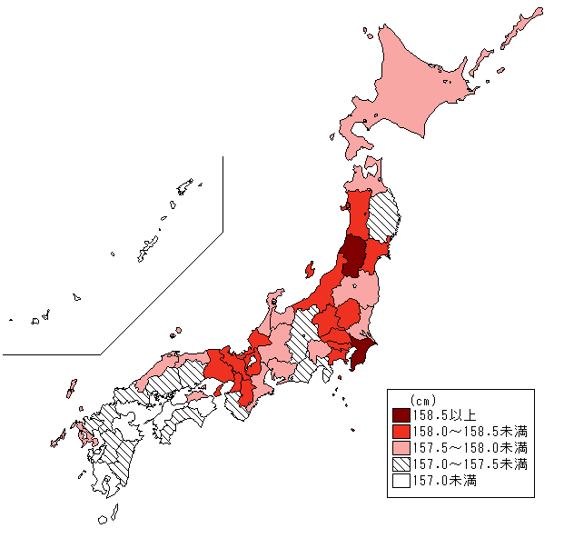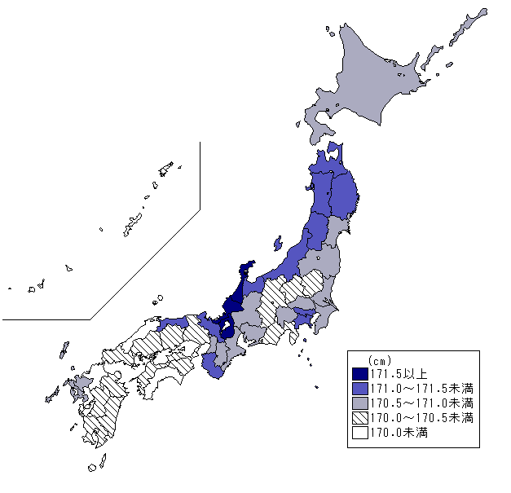

大阪府 158.0cm

全　国 157.8cm

大阪府 170.7cm

全　国 170.7cm

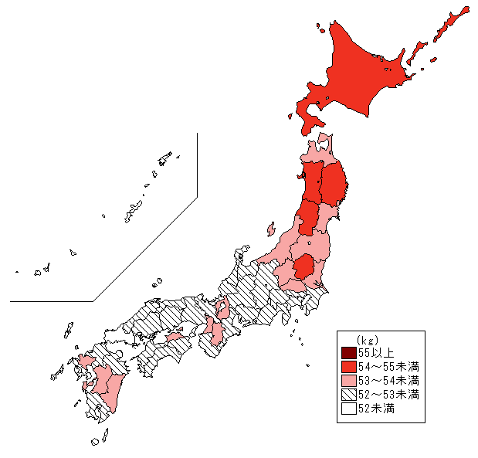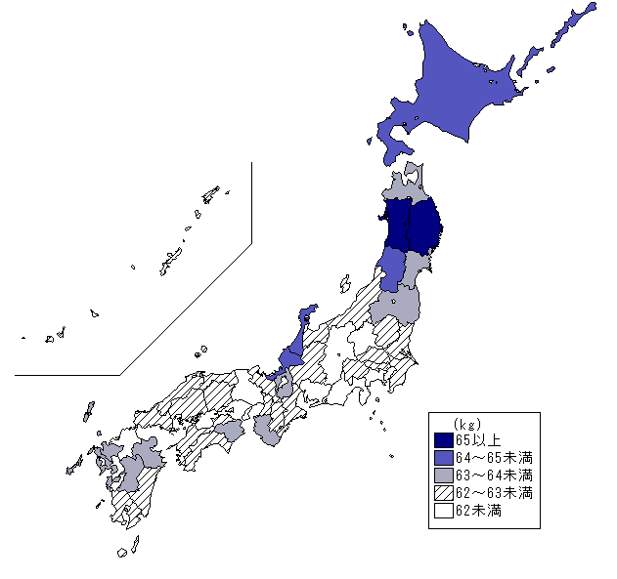

**都道府県別体重の平均値（17歳女子）**

大阪府 53.1kg

全　国 52.9kg

**都道府県別体重の平均値（17歳男子）**

大阪府 62.4kg

全　国 62.5kg

**（ウ）世代間の比較**

**「親の世代」と「子の世代」の間では増加の幅は小さい**

****「祖父母の世代（55年前の数値）」、「親の世代（30年前の数値）」、「子の世代」を比較してみると、全体的には「祖父母の世代」から「親の世代」は大きく増加しています。「親の世代」から「子の世代」も増加していますが、増加の幅は「祖父母の世代」から「親の世代」に比べ、小さくなっています。

**身長の平均値の世代間比較（女子）**

**身長の平均値の世代間比較（男子）**



**体重の平均値の世代間比較（女子）**

**体重の平均値の世代間比較（男子）**



**（２）年間発育量**

**発育量が最大となる時期は、体重では女子の方が男子より３年早い**

17歳（平成10年度生まれ）の者の５歳時からの年間発育量をみると、身長の発育量が最大となる時期は、男子は11歳から12歳にかけて7.2cm、女子では10歳から11歳にかけて7.1cmとなっており、女子の方が男子に比べ１年早く最大の成長期を迎えています。

また、体重では男子は13歳から14歳にかけて6.3kg、女子では10歳から11歳にかけて5.0kgとなっており、女子の方が男子に比べ３年早く最大の成長期を迎えています。



**17歳の年間発育量（体重）**

**17歳の年間発育量（身長）**

**（３）肥満傾向児の出現率**

**男女とも多くの年齢で全国平均より低い傾向**

肥満傾向児の出現率（※）を年齢別に全国と比較してみると、男子は10歳、13歳から15歳を除くすべての年齢、女子は９歳、14歳、15歳及び17歳を除くすべての年齢で全国平均を下回っています。

（※）肥満傾向児の出現率は、肥満度が２０％以上の児童数の全体に対する割合〔％〕を推定しているもの。

肥満度は、（実測体重〔㎏〕－身長別標準体重〔㎏〕）／身長別標準体重〔㎏〕×１００〔％〕として求める。



**肥満傾向児の出現率（女子）**

**肥満傾向児の出現率（男子）**

**２健康状態**

**主な疾病・異常等の被患率の状況**

**（１）裸眼視力1.0未満の者の割合**

**小学校及び中学校は全国平均より高く、幼稚園は低い**

裸眼視力1.0未満の者の割合は、幼稚園25.0%、小学校32.6%、中学校55.9%となっており、小学校及び中学校では全国平均を上回り、幼稚園では下回っています。



*1

**裸眼視力1.0未満の者の割合**

*1）幼稚園には幼保連携型認定こども園を含む。

*2）高等学校はメガネやコンタクトレンズで視力矯正をして測定しているため、裸眼視力の調査データが無い。

*2

**（２）むし歯（う歯）の者の割合**

**幼稚園及び中学校では全国平均より高い**

むし歯（う歯）の者の割合は、幼稚園37.0％、小学校48.9％、中学校38.2％、高等学校49.2％となっており、幼稚園及び中学校では全国平均を上回り、小学校及び高等学校では全国平均と同程度です。

**むし歯（う歯）の者の割合**